[](http://www.egeparken.eu/forsi)

**Beretning Egeparken 1**

**2011-2012**

1. **Energiplan, boilerrum og fjernvarme.** Bestyrelsen har i år interesseret sig meget for hele energisituationen. Vi står overfor at skulle udskifte de 38 år gamle boilerrum, der findes i hver af de 15 opgange. De vil blive udskiftet med et centralt beliggende boilerrum beliggende i den midterste blok (blok 2). Videre har vi på beboermødet i august vedtaget, at vi skal tilslutte os fjernvarme. Der blev på beboermødet vedtaget, at der kunne optages et lån på maksimum 1,3 mill. K. i forbindelse med gennemførsel af projektet. På det tidspunkt var der udsigt til at vi ved at få fjernvarme ville få en besparelse på 480.000 kr. på varmen eller i gennemsnit 4000 kr. pr lejlighed.

Den foreløbige tidsplan for fjernvarmen er følgende efter oplysning fra kommune:

”*Gladsaxe Fjernvarme arbejder på et projektforslag for fjernvarmeforsyning af Egeparken m.fl.. Det forventes at projektforslaget fremsendes til behandling på Miljøudvalgets møde i juni 2012 med en efterfølgende høringsperiode frem til primo august 2012.   
Efter at forvaltningen har behandlet evt. indkomne bemærkninger fremlægges det til endelig politisk behandling. Efter planen vil myndighedsbehandling være afsluttet inden årets udgang, og det forventes at der kan leveres fjernvarme til Egeparken primo 2013.”*

Planen er at boilerrum og fjernvarme kommer samtidig. Vi ved ikke om nye afgifter gør at fjernvarmen ikke bliver så gunstig, men at det er en god ide er uden for enhver tvivl.

Udover nye boilerrum og tilslutning til fjernvarme vil en ny energiplan indeholde blandt andet et kig på Vest facaden (havesiden) og hvad vi kan gøre der. Vi ser på indgangspartierne ved opgangene og i det hele taget på hvordan vi kan tætne huset. Videre vil der blive set på kælder og opgangsbelysning.

**Resume: boilerrum og fjernvarme forventes i første kvartal 2013 og øvrige del af energiplan føjes ind i budget og gennemføres efterhånden som der er penge dertil.**

1. **Varmeforbrug 2011.**

Det samlede varmeforbrug er faldet med 25 % fra 2010 til 2011, fra 511.528 enheder til 382.295 enheder. Til gengæld er udgiften steget med 7 %, fra 1.268.000 til 1.353.000. Dette skyldes at enhedsprisen er steget med 50 %. Den store besparelse i forbruget har derfor desværre ikke givet sig udtryk i at folk generelt får flere penge tilbage.

De helt store efterbetalinger er der færre af, men der er flere tilbagebetalinger på over 5000 kr. og færre der får mere end 1000 kr. tilbage. Forbruget er som tidligere år meget varierende. Her er som eksempel de 4 værelses. De 3 og 2 værelses ses i bilaget.

Forbruget strækker sig fra 8020 til 306 enheder med et gennemsnit på 4000.

Der undersøges for tiden hvilken type aflæsning der skal bruges (fjernaflæsning?) når de nuværende varmemålere skal udskiftes senest 2014. Bestyrelsen ser på priser og øvrige fordele og ulemper.

1. **Brand i kælder.**

Tidlig om morgenen den 28 marts udbrød der brand i et kælderrum på østsiden under lejligheden i nr. 21 sttv. Det viste sig desværre, at der ulovligt blev opbevaret ammunition og sprængstof. Bestyrelsen ser med stor alvor på denne ulovlige opbevaring, der har bragt beboere i fare og støtter de skridt selskabet tager i forhold til beboeren.

1. **Beboeraktiviteter.**

To nye klubber er taget i brug til henholdsvis cykling og hobby aktiviteter. Den klubansvarlige vil fortælle om klubberne. Udover disse to nye klubber som beboere har taget initiativ til er der afholdt den årlige fastelavnsfest med godt besøg som sædvanligt.

Udover dette vil der blive afholdt møde for nye beboere den 29. april. Dette ønsker bestyrelsen at starte som en årligt tilbagevende tradition. Bestyrelsen vil senere på året holde ”blokfester” for penge fra selskabet. Formål er at beboere i de enkelte blokke lærer hinanden bedre at kende og får et tættere sammenhold.

At der er brug for aktiviteter så beboere lærer hinanden bedre at kende illustreres af nedenstående figur

Rigtig mange beboere er flyttet til i de seneste år, næsten halvdelen indenfor de sidste 4 år.

1. **Containerpladsen.**

Bestyrelsen har flere gange diskuteret containerpladsen. Vi var enige om, at det var for dyrt at indhegne og at vi ikke mente at det ville gavne. Vi risikerer, at folk bare sætter ting uden for indhegning. Det gælder både beboere, der har glemt nøgle når de kommer forbi og så bare sætter det de har i hænderne men også folk der måtte komme udefra og så bare dumper tingene.

Vi kan derfor ikke støtte det fremkomne forslag.

1. **Budget.**

Huslejestigningen ses af nedenstående figur, der i alt giver en huslejestigning på 4 %.

Den største post er de såkaldte kapitaludgifter. Det er renter og afdrag af lån i huset og fald i statstilskud. Der er her inkluderet stigende ejendomsskatter. Vandafgiften svinder i størrelse på grund af priser. I år giver den en stigning på 94.000 kr. Der er øgede henlæggelser til fraflytninger. Vi har endnu ikke fået udlejet erhvervslejemålet så vi har for en sikkerheds skyld regnet med at det ikke bliver udlejet. Renteindtægten falder. Endelig begrænses huslejestigningen af tidligere års overskud, idet det skal bruges over 3 år for at begrænse huslejestigninger, hvor det tidligere kunne henlægges.

Vi kan med rette undre os over at huslejen bliver ved med at stige. Hvad bruges de mange penge dog til?

Her er et bud på hvad der har forårsaget stigningen i udgifterne gennem årene.



Her er sammenlignet budget fra før den seneste renovering af øst facade, tag og badeværelse. Det er lykkedes at få henlæggelserne i vejret så de er den største post. Men desværre er udgifterne til ekstraordinære udgifter, nettokapitaludgifter og ejendomsskatter langt større, i alt 1.815.000, knapt halvdelen af den samlede stigning. Disse udgifter vedrører lånene i huset, der er steget på grund af vi måtte renovere en dårlig bygning og på grund af faldende statstilskud og stigende udgifter til ejendomsskatter.

1. **Beboerklager.**

Der har været en række klager over støj, som bestyrelsen har drøftet indgående. Vi har behandlet de enkelte klager individuelt, men har i konsekvens af klagerne udsendt den beboermeddelelse som I kan se i bilag 2. Den er et udtryk for bestyrelsens holdning og klager behandles i overensstemmelse hermed.

1. **Næste års arbejde.**

Bestyrelsen vil koncentrere sig om energiplan, beboeraktiviteter og udarbejdelse af nyt råderetskatalog, da det gamle er 12 år gammelt.

**Bilag 1. Varmeforbrug i 2 og 3 værelses lejligheder.**

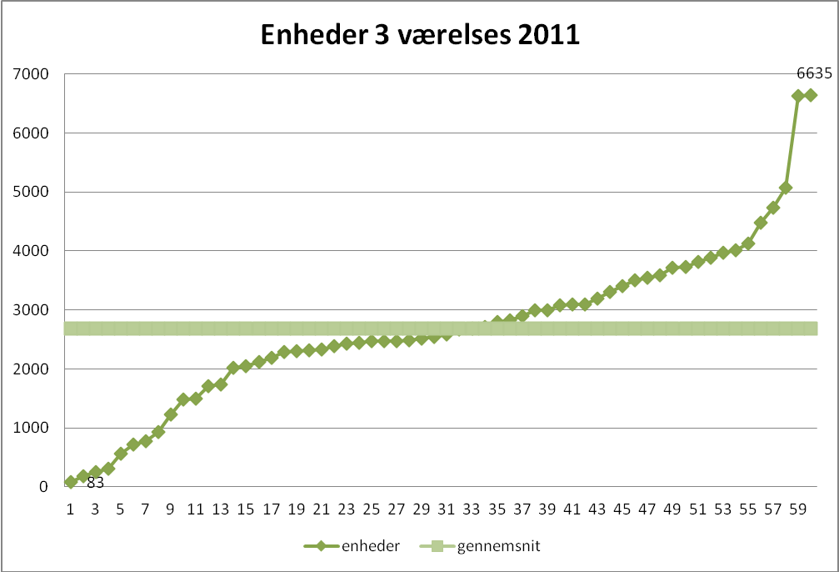

**Bilag 2. Børn og Støj Egeparken 1**

Der har været en del klager over børn det seneste år. Der klages over at børn under 4 år står op før KL 7 og græder, løber over gulv, skriger eller lignende. Klager går også på at børn i børnehavealderen løber hen over gulv, hopper, leger så man kan høre det tydeligt.

Afdelingsbestyrelsen vil i den anledning gøre opmærk som på:

**Børn skal være her.**

Det vil sige det er i orden at børn leger, at små børn står tidligt op, at børn en gang imellem råber højt, at børn løber og så videre. Vi er en afdeling hvor der skal være plads til børn.

**Vis hensyn**

Modsat bør det også være sådan at der vises hensyn. Hvis du har råd til det kunne du overveje at lægge tæppe på gulv hvis du har små børn. Børn må godt få at vide, at leg ikke behøver ske ved udfoldelse af al deres stemmepragt hele tiden. Andre mennesker skal jo også være her.

Hvis vi skal leve sammen her i afdelingen skal der tages hensyn fra alle sider, altså

**Børn skal være her og der skal tages hensyn**

Afdelingsbestyrelsen april 2012